Приложение № ______
к постановлению администрации
Осинниковского городского округа
от ___________________

Схема границ прилегающих территорий
для МБДОУ Детский сад № 35
г. Осинники, ул. 50 лет Октября, 6а

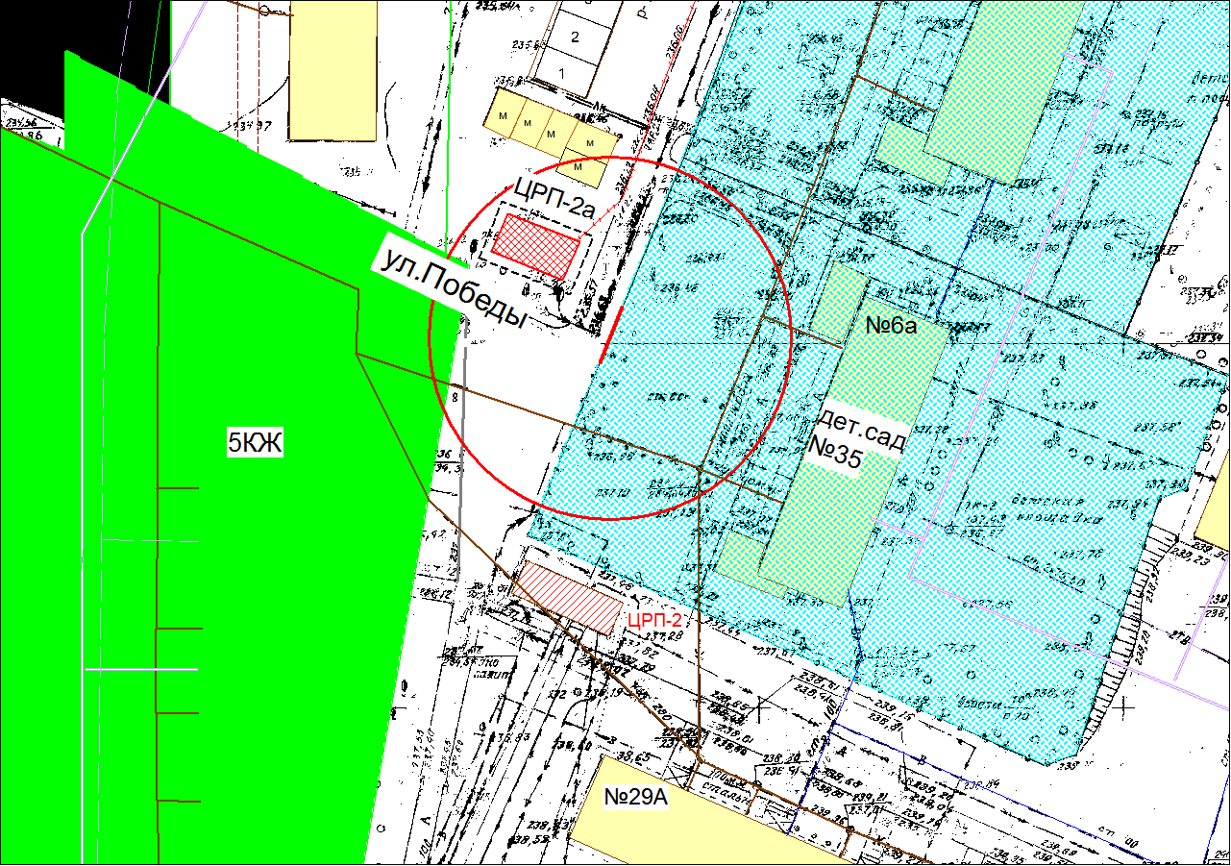

- граница прилегающей территории, на которой не допускается розничная продажа алкогольной продукции с содержанием этилового спирта 0,5% объема готовой продукции (25 метров)

